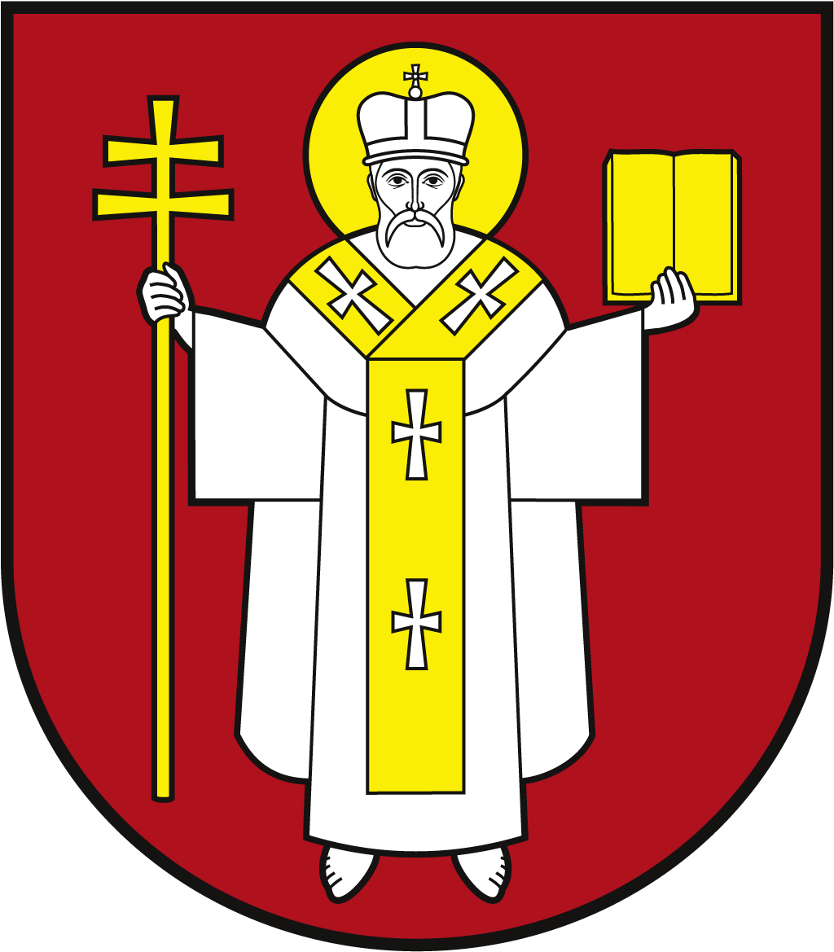 |  | ЛУЦЬКА МІСЬКА РАДА  ВИКОНАВЧИЙ КОМІТЕТ
 |  | Інформаційна картка  Видача дубліката посвідчення батьків багатодітної сім’ї та дитини з багатодітної сім'ї |  | 01194  ІК-136/11/74  ІП
1. | Орган, що надає послугу |  | Департамент соціальної політики Луцької міської ради
2. | Місце подання документів та отримання результату послуги |  | 1.Департамент «Центр надання адміністративних послуг у місті Луцьку», вул. Лесі Українки, 35, м. Луцьк, тел. (0332) 777 888  http://www.lutskrada.gov.ua/ e-mail: cnap@lutskrada.gov.ua  Понеділок, середа: 08.00 - 16.00  Вівторок: 09.00 - 20.00  Четвер: 09.00 - 18.00  П’ятниця, субота: 08.00 — 15.00  2.Філія 1 департаменту ЦНАП  пр-т Соборності, 18, м. Луцьк, тел. (0332) 787 771  Понеділок – четвер: 08.00 – 13.00; 13.45 – 17.00  П’ятниця: 08.00 – 13.00; 13.45 – 15.45  3.Філія 2 департаменту ЦНАП  вул. Ковельська, 53, м. Луцьк, тел. (0332) 787 772  Понеділок – четвер: 08.00 – 13.00; 13.45 – 17.00  П’ятниця: 08.00 – 13.00; 13.45 – 15.45  4.Віддалені робочі місця департаменту ЦНАП:  - с. Жидичин, вул. Данила Галицького, 12  Вівторок: 08.30 – 13.00; 13.45 – 17.30  - с. Прилуцьке, вул. Ківерцівська, 35а,  Четвер: 08.30 – 13.00; 13.45 – 17.30  - с. Боголюби, вул. 40 років Перемоги, 57  Середа: 08.30 – 13.00; 13.45 – 17.30  - с. Забороль, вул. Володимирська, 34а  Понеділок: 08.30 – 13.00; 13.45 – 17.30  - с. Княгининок, вул. Соборна, 77  Вівторок: 08.30 – 13.00; 13.45 – 17.30  5.Департамент соціальної політики  пр. Волі, 4а, каб.111, тел. (0332) 281 000.  www.social.lutsk.ua, e-mail: dsp@lutskrada.gov.ua  Понеділок - четвер - 08.30-13.00, 13.45-17.30  П'ятниця – 08.30-13.00, 13.45-16.15
3. | Перелік документів, необхідних для надання послуги, та вимоги до них |  | 1.Заява (рекомендовано формуляр 01).  2.Свідоцтво про народження дитини - у разі зміни анкетних даних (оригінал та копія).  3.Паспорти громадянина України обох батьків та підтвердження їх місця реєстрації (оригінали та копії) - у разі зміни анкетних даних.  4.Свідоцтво про шлюб - у разі його укладення або зміни анкетних даних (копія).  5.Реєстраційні номери батьків та дітей облікової картки платників податків (крім осіб, що відмовилися та мають про це відмітку у паспорті).  6.Унікальні номери запису особи (за наявності) в Єдиному державному демографічному реєстрі (батьків та дітей).  7.Оригінал пошкодженого посвідчення.  8.Публікація оголошення про згубу посвідчення (з датою та номером видання) (копія).  9.Посвідка на постійне проживання батьків, якщо вони є іноземцями або особами без громадянства, які перебувають в Україні на законних підставах (оригінал та копія).  10.Довідка про взяття на облік внутрішньо переміщених осіб з відміткою територіального підрозділу ДМС про реєстрацію їх місця проживання.  11.Довідка структурного підрозділу, місцевого виконавчого органу про те, що за місцем реєстрації батька чи матері посвідчення не видавалися - у разі реєстрації батьків у різних населених пунктах.  12.Довідка із загальноосвітнього, професійно-технічного, вищого навчального закладу (для осіб від 18 до 23 років, які навчаються за денною формою навчання).  13.Фотографії батьків та дітей (віком від 6-ти до 18-ти років) розміром 30 х 40 мм по 1 шт.
4. | Оплата |  | Безоплатно.
5. | Результат послуги |  | 1.Дублікат посвідчення батьків/дитини з багатодітної сім’ї.  2.Письмове повідомлення про відмову у наданні послуги.
6. | Термін виконання |  | До 10 робочих днів.
7. | Спосіб отримання відповіді (результату) |  | 1.Після отримання sms-повідомлення на залишений контактний номер телефону,особисто або через представника за нотаріально завіреною довіреністю.  2.Поштою, або електронним листом за клопотанням суб’єкта звернення - в разі відмови в наданні послуги.
8. | Законодавчо-нормативна основа |  | 1.Закон України "Про охорону дитинства".  2.Закон України «Про внесення змін до деяких законодавчих актів України з питань соціального захисту багатодітних сімей».  3.Постанова Кабінету Міністрів України від 02.03.2010 № 209 «Про деякі питання виготовлення і видачі посвідчень батьків та дитини з багатодітної сім’ї» зі змінами.  4.Наказ Міністерства у справах сім’ї, молоді та спорту від 16.07.2010 № 1947 «Про затвердження Інструкції про порядок видачі посвідчень батьків та дитини з багатодітної сім’ї».

